

Ира
11.07.93 года рождения в 10:05 (г. Бельцы)

- Это ваш прогноз на 2023-24 год
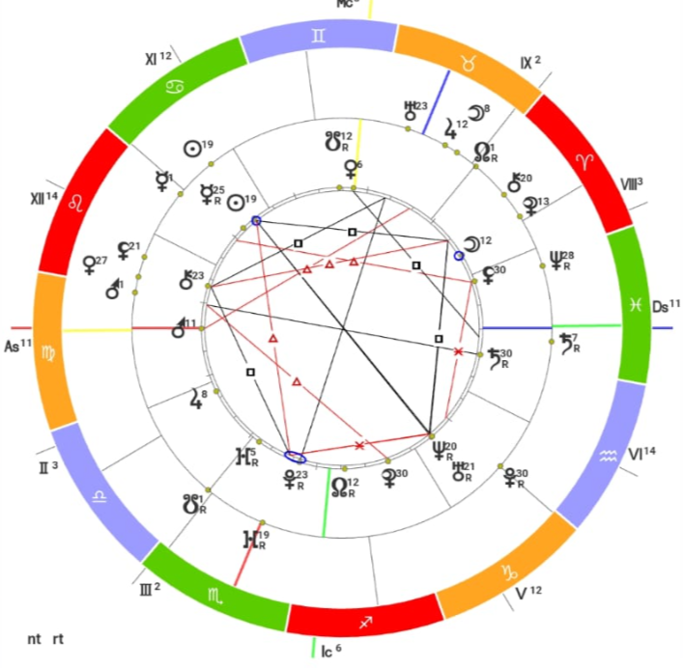

Это вполне может быть переломный год, например, когда человек много нервничает, испытывает стресс и потрясения. Атмосфера года тяжелая, давящая, эмоциональная. Нередко он оставляет неприятные травмирующие воспоминания.
Когда нужно проявить немало силы воли, чтоб справиться со всем навалившимся.
Тема трансформаций, чужих ресурсов (наследство, кредиты, алименты, страховки, инвестиции, совместный бюджет) – главная. Ты можешь пережить потерю, операцию, столкнуться со смертью, с различными экстремальными ситуациями и кризисами – развод, банкротство и тд. Больше происходит ссор и конфликтов. Встречается также в год зачатия ребенка. А вот какие темы будут более вероятны, будем смотреть дальше.
Усиливается в характере подозрительность, ревность, вредность, упорство. Тяга к манипуляциям, риску, драматизациям, интерес к сексуальности, магии, психологии, оккультизму, паранормальному. Можешь становиться более закрытой, проявляет негибкость во многих вопросах.
В лучшем случае, тебе бы направляет энергию на бизнес, можно даже брать ипотеку, улучшать жилье, совершает крупные покупки и делает инвестиции, начинает жизнь с чистого листа.

Сам асцендент соляра стоит в 3 доме. А значит эти темы будут играть архиважную роль в году: братья/сестры, дальние родственники, бумаги, обучение, машина, командировки, общение и налаживание контактов. Вот именно в этих темах и будет больше конфликта, противоречий и энергий что выше я написала.

- Солнце. Оно покажет, где в новом году, вам нужно быть ярче, эффектней, занимать лидирующие позиции.
В 8 доме. Тут про наследство, про трансформации тела и сознания. С таким положением, кто-то с головой проваливается в эзотерику\ психоанализ\НЛП\ магические ритуалы\регресс. Кто-то готовится к зачатию\родам. Кто-то планирует операцию или тату. Кто-то увлечен вопросами крупных финансовых аккумуляций, озабочен вопросом получения наследства, приобретения страховок, выплатой кредита\ипотеки, готовится к созданию собственного дела, решает вопросы с властью, имущими\ налоговиками, выплачивает штрафы.
Опять же, год обычно не запоминается как легкий, потому что 8 дом – это особенная энергия, которая не просто предлагает, а требует напрягаться- мозгом или телом.

- Луна. Расскажет, где искать психологический и эмоциональный комфорт в течении года. Когда будет грустно, неспокойно, обратите внимание на эти строки.
Тяга ко всему иностранному, к перемене мест. Хорошее понимание чужих культур, религий и философий, проникновение в тонкости этих тем. Позиция благоприятна для поездок и может дать новую среду общения. Выступления за рубежом, турне, общение с иностранной публикой. Семейные путешествия.
Мечтательность, построение планов, изменения жизненных перспектив. Человек как бы примеривается к своему будущему. Позиция усиливает вдохновение, интуитивную сторону мышления, способность к обучению, восприятию сложного материала. Эмоционально окрашенное событие, связанное со сферой девятого дома: с заграницей, образованием, преподаванием, поездками.
Сама Луна в очень комфортном знаке - телец. И если до этого я писала что год может быть достаточно эмоциональный, переломный, нестабильный, то как раз таки эта Луна в Тельце (а луна, как ты помнишь это эмоциональное состояние на год) даст тебе более спокойный год. Она чуть успокоит все возможные конфликты, так как ты сама чаще будешь в адеквате.

- Меркурий. Его положение подскажет нам, где в течении года будет много разговоров. Какие темы постоянно будут преследовать. Где нужно напитаться знаниями, чтобы прокачать свои мозги и себя.
Как всегда, нет одной темы, так как планеты и дома отвечают за несколько факторов. И в данном пункте – учеба в сфере астрологии, бухгалтерии, айти, смм, интеренет-сферы. Много разговор будет про различные субсидии, фриланс, про то, как бы тебе хотелось бы показать себ миру, может даже блог захочешь вести, ну или будешь об этом думать много, типа : «А не начать ли активничать в сторис и тп.»

- Венера. Показывает любовь или сюрпризы, подарки. Денежные сферы, также можно проработать через Венеру.
Интересные сюрпризы приготовил год в сфере финансов, но финансов каких-то скрытых, типа когда ты работаешь на серую ЗП, или будет приятных доход из какого-то скрытого источника (Банк, налоговая, наследство). Чтобы увеличить приток денег в этом году: делай акцент в работе на свою эксклюзивность, эксклюзивные знания, опыт или бери нетривиальную работу; еще было бы хорошо делать всякие практики и денежные медитации, но при условии веры в это; учувствовать в благотворительности.

- Марс. Действия необходимые приложить в этом году. Тут и про конфликты, неудобства, ссоры, труд, но в эти темы обязательно нужно не бояться идти, чтобы их проработать.
Тут у тебя активирован сильно 12 дом. Будучи под влиянием 12-го дома в астрологии, человек стремится к уединению, но одновременно хочет находиться в коллективе. Разрешить данный конфликт можно, лишь осознав себя как составляющую общества. Часто указывает на добровольное изгнание, стремление к уединению, жизни или деятельность вдали от людских глаз. Если это невозможно, то – активные тайные действия, закулисные обсуждения, действия, осуждаемые обществом или законом. Проекция Марса в этом доме обычно указывает на прекращение какой-либо деятельности, активности, уход со сцены (фигурально выражаясь), что –то обязательно и окончательно закончится, и связано это будет скорей всего с работой.
Плюс мне не нравится аспект от Марса к Сатурну – осторожно со всяким экстримом, спортом, все должно быть безопасно, потому что травмирующий аспект по твоим костям\зубам да и здоровью, продолжается и в этом году.

- Юпитер. Дает расширения, как хорошие, так и плохие. Выгоду, помощь, успех или выход на новый уровень.
Тут в целом хорошие аспекты все. Первое, что тебе дает Юпитер – это расширение в кругозоре, возможностях стать умней, так скажем пройти более ранговые обучения, повысить свою экспертность ( и эти шансы упускать нельзя), и расширение в возможностях путешествовать, эмигрировать. В этом году это будет идти на пользу твоей личности.

- Сатурн. Тормозит, ставит рамки, ограничения, заставляет терпеть по теме дома.
Сатурн продолжает идти по-твоему 6 дому, находится в доме Работы и больниц.
В этом году ты можешь быть склонна или вынуждена соблюдать благоразумие, отказывать себе в удовольствиях, может даже поститься. Тяжелые обязанности по службе, недовольство работой, неудовлетворенность отношениями с сотрудниками и подчиненными, стремление к прекращению деятельности или к переходу на другую работу, должность. Повышение в должности, звании, продвижение карьеры в этом году практически не возможно, а если и возможно – то все равно с большим трудом, что сильно не порадует. Поэтому проще работать на себя или во фрилансе.
Также у тебя это и про здоровье. Ухудшается здоровье – страдают органы и системы, на которые указывает знак Зодиака Сатурна, а у тебя это либо кости, либо нижняя часть тела, ноги, сосуды, грибок. Заболевания могут перейти в хроническую фазу. Поэтому не запускай себя. А выздоровление потребует больших расходов и хлопот.

- Нептун. Тайны, обманы, путаницы в году.
к ключевому изменениям в области личных \ коммерческих отношений
- к странно-запутанным ситуациям, лабиринтам в сфере личных и профессиональных отношений, риск столкнуться с изменами-обманами-воровством
- к знакомству с потенциальным супругом, но тут же- расстояние в отношениях, невозможность быть вместе здесь и сейчас, к дистанции в любви, разлуке с близким человеком- например, вследствие разъездов по миру из-за особенностей его\ ее профессии
- к проискам хейтеров, или просто разговоров за твоей спиной
- к контактам с заграницей, появлению в окружении человека издалека

- Уран. Подскажет, где ждать неожиданных моментов.
Необходимость внезапного отъезда за границу или в другой город. Вообще, тяга к перемене мест, смене места жительства. Неожиданные контакты с иностранцами, иногородними, знакомства, установление связей, в том числе деловых. Из-за границы или другого города можно ждать любых неожиданностей.
Переворот в сознании, изучение оккультных дисциплин, а также серьезное изучение астрономии, электроники, программирования и т.п. Также и преподавание этих дисциплин. Возникновение ситуации, которая заставит человека пересмотреть свои мировоззренческие убеждения. Интеллектуальные интересы и деятельность в областях, связанных с современной наукой и техникой.
Негативные аспекты Урана создают опасные для жизни ситуации в путешествиях и поездках, при пользовании электротехникой и современным оборудованием, задержки рейсов, поэтому советую делать всевозможные страховки и путешествовать без риска. Хотя с ребенком без этого никак.

- Плутон. Глобальные перемены, трансформации, кризисы, дом в котором находится он, требует больших вложений сил и денег.
Глобальные перемены ждут тебя в спорте, хобби, в публичной тематике, новые какие-то увлечения возможно появятся. Вообще Плутон у тебя стоит в доме «что я люблю и чем я увлекаюсь» - соответственно тут и лови трансформации, но имей ввиду, что трансформации будут хорошие, но только через временные кризисы. Хорошее время, год дает шанс, чтобы найти себе хобби и дело-отдушину, хоть это будет и не просто.

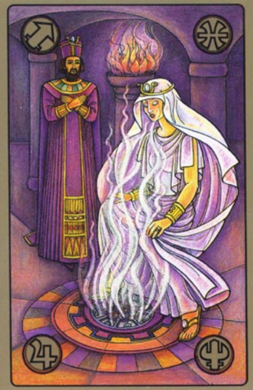
12. Подарок от меня – советы от карт Симболон.
Карта года – Пифия.
Значения карты в раскладе:
Положительные значения: дар предвидения, более развитая интуиция.
Какие выводы необходимо сегодня сделать:
Включать интуицию и слушать в первую очередь себя.

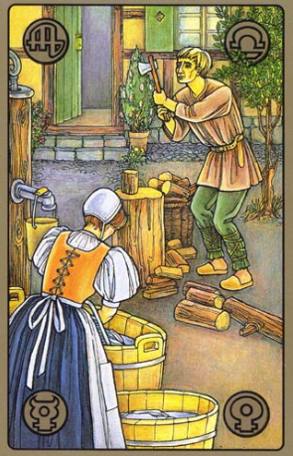
Карта совет на год – Каждодневная жизнь.
Обрати внимание на свой быт. Заняться делом. Каждый хорош на своем месте, найти свое место. Иначе даже неприятные дела должен кто-то делать и им можешь быть ты.
Дополнения:
- Повседневный труд, труд в паре, совместный труд.
- Убегание от любви в работу.
- Любимая работа поднимает рано, и мы с радостью принимаемся за нее (У.Шекспир).
- Когда что-нибудь делается по нужде, так в этом радости не сыщешь (М.Горький).

